RELEVANSI NILAI LEVERAGE, ARUS KAS OPERASI, DAN DIVIDEN
YANG DIMODERASI KONSERVATISME TERHADAP HARGA SAHAM
PERUSAHAAN YANG TERDAFTAR DI LQ 45 PERIODE 2015-2017

Oleh:
Nama : Agnes Novianti
NIM : 36150356

Skripsi
Diajukan sebagai salah satu syarat untuk
memperoleh gelar Sarjana Akuntansi

Program Studi Akuntansi
Konsentrasi Pemeriksaan Akuntansi

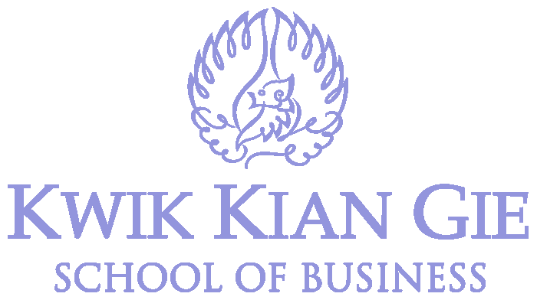

INSTITUT BISNIS dan INFORMATIKA KWIK KIAN GIE
JAKARTA
APRIL 2019

